КАК ВЕСТИ СЕБЯ С ЧУВСТВИТЕЛЬНЫМИ ДЕТЬМИ?
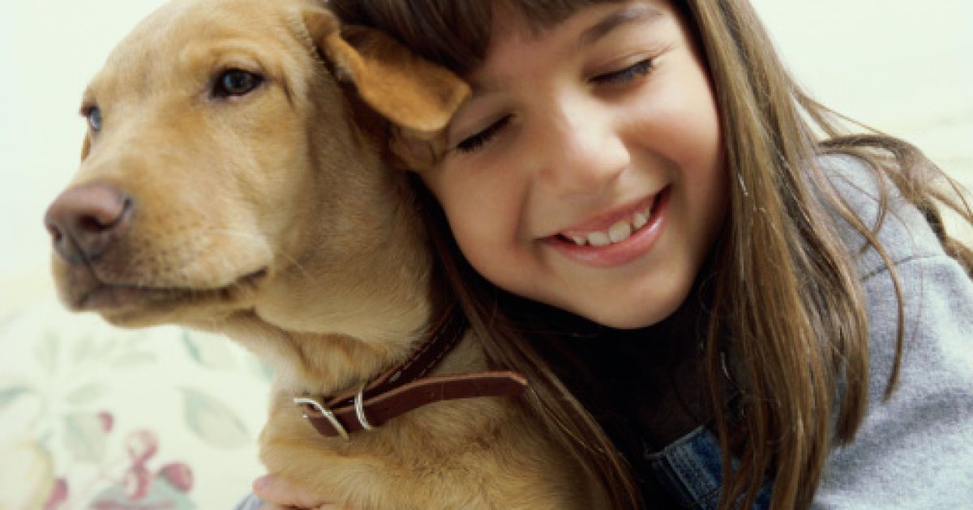
Про таких детей говорят: "тихоня", "дикий", "боягуз", "держится за мамину юбку". Сами родители порой стыдятся того, что их ребенок всегда держится в стороне от всеобщего веселья и ведет себя раскованно лишь в привычной ему обстановке. Но правда в том, что чувствительных детей нельзя "исправить", уравнять с остальными, нужно учиться с ними правильно обращаться.
Если вы видите на детской площадке, что какой-то ребенок находится немного в стороне от всех остальных детей, порой держась за мамину юбку или колено, это он — ребенок-сенситив. На всей планете наберется около 15-20% чувствительных людей. Среди них и дети, и взрослые. А это значит, что с возрастом такой человек хоть и адаптируется к социуму, у него появляются свои схемы поведения, но он остается таким же чувствительным.

Отличительные качества сенситивов:
- они могут бояться громких звуков, новых запахов, пространств, помещений;
- дети чувствительны к внутреннему состоянию родителей. Если мама в тревоге или грусти, то у ребенка тоже меняется внутреннее состояние, они очень хорошо улавливают эмоции родителя, вплоть до того, что он может подойти и обнять маму без слов;
- ребенок-сенситив будет сидеть отдельно, когда остальные дети играют. Ему тяжело переносить шум и большое скопление людей, здесь ему не безопасно, он действительно боится, что его в общем кругу детей могут случайно толкнуть и ударить;
- предпочитают более тихие, спокойные игры, более развиты интеллектуально, чем физически;
- эмоционально лабильны, могут расплакаться даже от радости;
- доверчивы.
Сенситивы — интеллектуалы.
Некоторые люди могут спутать чувствительных детей с "отстающими в развитии". Безусловно, нужно исключить и этот момент, проконсультировавшись со специалистом. Чувствительные дети — интеллектуалы, хорошо успевают в учебе, все воспринимают адекватно. Даже не принимая активного участия на детском празднике и вроде бы не участвуя во всеобщем веселье, ребенок испытывает интерес к происходящему, запоминая при этом все, вплоть до мелких деталей, то, что другие люди просто упускают из вида. К тому же "тихони" не всегда ведут себя тихо. Если ребенок находится на своей территории и хорошо знает пространство, если рядом есть тот человек, кто может его защитить, манера поведения ребенка может меняться, он будет проявлять себя более уверенно и активно.

Как вести себя с чувствительными детьми
Готовьте ребенка к переменам. Когда в семье планируется какое-то изменение событий (отпуск, ремонт, переезд), обязательно предупреждайте ребенка заранее и рассказывайте шаг за шагом, что произойдет и что вы будете делать. В том числе и перечислите, что он должен взять с собой в чемодан.
Устанавливайте временные рамки. Даже если это просто смена деятельности, например, прекращение игры, это не должно быть для ребенка неожиданностью. Прежде чем оторвать его от игры и усадить обедать, предупредите: "Через пять минут мы идем обедать". Режим дня — тоже способ установления временных рамок.
Если ребенку необходимо что-то выбрать, не предлагайте ему более чем два-три варианта, иначе он растеряется, может начать плакать, капризничать.
Не покидайте ребенка надолго до 9 месяцев.
Детская привязанность – основа гармоничной личности.
У детей формируется привязанность к родителю, и если мама дает здоровый контакт, уверенность в том, что "я здесь, я рядом, я с тобой", телесно подтверждает это, обнимая и часто беря на руки, формируется здоровая привязанность. Начиная с 9 месяцев покидать ребенка можно только ненадолго. В этом возрасте дети могут расценивать внезапное исчезновение мамы как сильный стресс и потерю.
Давайте ребенку как можно больше телесного контакта. Всех детей нужно много обнимать и целовать, а таких — особенно. Когда он насытится объятиями, он сам встанет с рук и убежит играть. Но родитель всегда должен быть готов дать ему этот телесный контакт.
Не подавлять его "нет!". Таких детей в возрасте 2-3 лет, когда появляется их осознанное "нет", нельзя подавлять. Если мы будем подавлять эти импульсы, то, когда ребенок будет тинейджером, он не сможет сказать "нет" наркотикам, алкоголю, вредной компании. Он не сможет сказать "нет", когда во взрослом возрасте у него будут просить денег и т. д. Он уже не может отказать, так как его "нет" когда-то подавили. Ни в коем случае не навязывайте свою точку зрения, чтобы не переломить этого ребенка. Напротив, поддерживайте его индивидуальность, эту сущность.
Как сказать ребенку "нет", не говоря "нет": http://behappykid.ru/kak-mozhno-skazat-rebenku-net-ne..

Чувствительного ребенка нужно защищать. Сенситивы до такой степени чувствительны, что люди иногда этого даже не представляют. И отношение к ним нужно совершенно особое, более мягкое, с терпением. Если активный ребенок может заявить о себе, притянуть к себе внимание, то эти дети настолько незащищенные, что для них есть опасность получить психологическую травму. Предупреждайте и давайте подсказки педагогам, людям, которые находятся в контакте с детьми, что шум других детей или крик воспитателей он воспринимает на свой счет, и тогда ему страшно. Если не обеспечивать такому ребенку поддержку, это его очень травмирует.
Не критикуйте и не сравнивайте с другими детьми. Например, дети все катаются, а чувствительному ребенку страшно. Важно понимать, что страх внутри него такой настоящий, что представить себе страшнее ничего нельзя. Ни в коем случае нельзя говорить ребенку: "Не бойся", "Ты ведешь себя как маленький", "Посмотри, как другие дети катаются". Так можно только нарушить его самооценку.
Организуйте ребенку индивидуальный график. Ребенку будет легче, если у него будет свой режим и расписание. В рамках такие дети чувствуют себя комфортно. В садик такого ребенка можно приводить чуть позже и забирать чуть раньше, ему будет комфортно, если он не будет встречаться с большим количеством детей, родителей.
Избегайте агрессии и наказаний. Говорите по возможности мягким спокойным голосом, объясняйте, как можно более подробно отвечайте на вопросы, договаривайтесь, не переламывая ребенка.
Дайте ребенку время адаптироваться. Если вы ведете ребенка в новую развивающую группу, для начала предложите ему просто посмотреть. На первом занятии будьте рядом, обеспечивая ему поддержку.
Иногда чувствительному ребенку может потребоваться помощь специалиста. С такими детьми будут эффективны методы игротерапии, сказкотерапии, творчество.
А самое главное — окружите его заботой и любовью, и ваш ребенок-сенситив раскроется и удивит всех своими способностями в скором будущем.

